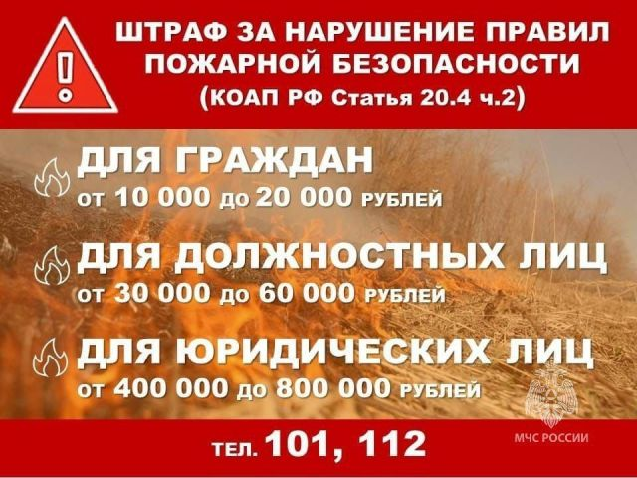

В связи с повышением пожарной опасности, распоряжением Правительства Ульяновской области от 04.06.2024 года № 301-П, на территории Ульяновской области с 05 июня 2024 года установлен особый противопожарный режим.
Это значит, что введен полный запрет на разведение открытого огня — сжигание травы, мусора на приусадебных участках и придомовых территориях (даже в металлических емкостях), а также розжиг мангалов, а также ограничение пребывания граждан в лесах и въезд в них транспортных средств, проведения работ, связанных с применением машин и открытого огня на территории всех лесничеств области.
Нарушение требований пожарной безопасности, в условиях особого противопожарного режима, влечет наложение административного штрафа по ч. 2 ст. 20.4 Кодекса об административных правонарушениях, так на граждан в размере от 10 тыс. до 20 тыс. рублей, на должностных лиц – от 30 тыс. до 60 тыс. рублей, на лиц, осуществляющих предпринимательскую деятельность без образования юридического лица, от 60 тыс. до 80 тыс. рублей, на юридических лиц – от 400 тыс. до 800 тыс. рублей.

Отделение ФГПН ФГКУ «Специальное управление ФПС № 87 МЧС России»

